МУНИЦИПАЛЬНОЕ ОБРАЗОВАНИЕ ГОРОДСКОЙ ОКРУГ СУРГУТ
ХАНТЫ-МАНСИЙСКОГО АВТОНОМНОГО ОКРУГА – ЮГРЫ
ДУМА ГОРОДА СУРГУТА
РЕШЕНИЕ
Принято на заседании Думы 25 декабря 2023 года
№ 499-VII ДГ

О внесении изменений
в генеральный план муниципального образования городской округ Сургут Ханты-Мансийского автономного округа – Югры

В целях создания условий для устойчивого развития городского округа Сургут, руководствуясь Градостроительным кодексом Российской Федерации, Федеральным законом от 06.10.2003 № 131-Ф3 «Об общих принципах организации местного самоуправления в Российской Федерации», Законом Ханты-Мансийского автономного округа – Югры от 18.04.2007
№ 39-оз «О градостроительной деятельности на территории
Ханты-Мансийского автономного округа – Югры», постановлением Правительства Ханты-Мансийского автономного округа – Югры от 06.10.2023 № 498-п «О перечне случаев, при которых внесение изменений в генеральный план поселения, генеральный план городского округа может осуществляться применительно к части населенного пункта», Уставом муниципального образования городской округ Сургут Ханты-Мансийского автономного
округа – Югры, постановлениями Главы города от 27.10.2023 № 70
«О подготовке проекта по внесению изменений в генеральный план муниципального образования городской округ Сургут Ханты-Мансийского автономного округа – Югры», от 03.11.2023 № 72 «О подготовке предложений по внесению изменений в генеральный план муниципального образования городской округ Сургут Ханты-Мансийского автономного округа – Югры», учитывая протокол публичных слушаний, заключение о результатах публичных слушаний по проекту решения Думы города «О внесении изменений в генеральный план муниципального образования городской округ Сургут Ханты-Мансийского автономного округа – Югры», Дума города РЕШИЛА:

Внести изменения в генеральный план муниципального образования городской округ Сургут Ханты-Мансийского автономного округа – Югры, утверждённый решением Исполнительного комитета Тюменского областного Совета народных депутатов от 06.05.1991 № 153 (в редакции решения
Думы города от 22.12.2021 № 69-VII ДГ), согласно приложениям 1, 2
к настоящему решению.

Председатель Думы города  _______________ М.Н. Слепов  «26» декабря 2023 г. | Глава города  _______________ А.С. Филатов  «27» декабря 2023 г.

Приложение 1
к решению Думы города
от 27.12.2023 № 499-VII ДГ

Изменения в генеральный план муниципального образования городской округ Сургут Ханты-Мансийского автономного округа – Югры

Карта функциональных зон городского округа

Фрагмент № 1

Установить границы функциональной зоны общественно-деловой
с размещением в границах данной территории объектов местного значения (зрелищная организация; объект культурно-просветительного назначения).

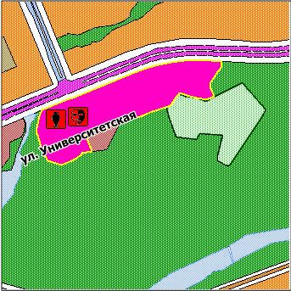
Условные обозначения:
Граница корректировки
Общественно-деловая зона
(согласно требованиям, утверждённым приказом Минэкономразвития России от 09.01.2018 № 10)
Зрелищная организация
(согласно требованиям, утверждённым приказом Минэкономразвития России от 09.01.2018 № 10)
Объект культурно-просветительного назначения (согласно требованиям, утверждённым приказом Минэкономразвития России от 09.01.2018 № 10)
Зона озеленённых территорий общего пользования
(согласно материалам генерального плана в редакции решения Думы города Сургута
от 21.04.2017 № 107-VI ДГ, с изменениями от 23.09.2021 № 804-VI ДГ, от 23.09.2021
№ 818-VI ДГ и от 22.12.2021 № 69-VII ДГ)
Зона общественно-делового назначения
(согласно материалам генерального плана в редакции решения Думы города Сургута
от 21.04.2017 № 107-VI ДГ, с изменениями от 23.09.2021 № 804-VI ДГ, от 23.09.2021
№ 818-VI ДГ и от 22.12.2021 № 69-VII ДГ)
Фрагмент № 2
Установить границы зоны озеленённых территорий общего пользования (лесопарки, парки, сады, скверы, бульвары, городские леса), зоны садоводства, огородничества, производственные зоны, зоны инженерной и транспортной инфраструктур, общественно-деловой зоны, зону сельскохозяйственного использования, зону акваторий в соответствии с документацией
по планировке территории мостового перехода.

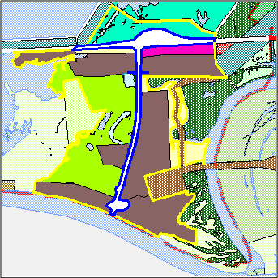
Условные обозначения:

Граница корректировки функциональных зон
Граница корректировки улично-дорожной сети (Мостовой переход)
Зона садоводческих или огороднических некоммерческих товариществ (согласно требованиям, утверждённым приказом Минэкономразвития России от 09.01.2018 № 10)
Зона озеленённых территорий общего пользования (парки, сады, скверы, бульвары, городские леса)
(согласно требованиям, утверждённым приказом Минэкономразвития России от 09.01.2018 № 10)
Производственные зоны, зоны инженерной и транспортной инфраструктур
(согласно требованиям, утверждённым приказом Минэкономразвития России от 09.01.2018 № 10)
Общественно-деловая зона
(согласно требованиям, утверждённым приказом Минэкономразвития России от 09.01.2018 № 10)
Зона сельскохозяйственного использования
(согласно требованиям, утверждённым приказом Минэкономразвития России от 09.01.2018 № 10)
Зона акваторий
(согласно требованиям, утверждённым приказом Минэкономразвития России от 09.01.2018 № 10)

Фрагмент № 3
Установить границы общественно-деловой зоны, жилых зон, производственных зон, зон инженерной и транспортной инфраструктуры
в соответствии с документацией по планировке территории улично-дорожной сети города и в соответствии с документацией по планировке территории Марьина гора.

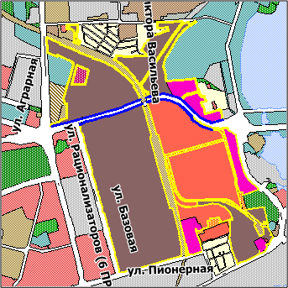
Условные обозначения:

Граница корректировки функциональных зон
Граница корректировки улично-дорожной сети (Нефтеюганское шоссе)
Общественно-деловые зоны
(согласно требованиям, утверждённым приказом Минэкономразвития России от 09.01.2018 № 10)
Жилые зоны
(согласно требованиям, утверждённым приказом Минэкономразвития России от 09.01.2018 № 10)
Производственные зоны, зоны инженерной и транспортной инфраструктур
(согласно требованиям, утверждённым приказом Минэкономразвития России от 09.01.2018 № 10)
Зона инженерной инфраструктуры
(согласно материалам генерального плана в редакции решения Думы города Сургута от 21.04.2017
№ 107-VI ДГ, с изменениями от 23.09.2021 № 804-VI ДГ, от 23.09.2021 № 818-VI ДГ и от 22.12.2021
№ 69-VII ДГ )

Фрагмент № 4
В отношении земельного участка, расположенного в районе Сургутского водохранилища установить функциональную зону сельскохозяйственного использования с размещением в границах данной территории объекта местного значения (предприятие по рыболовству
и рыбоводству).

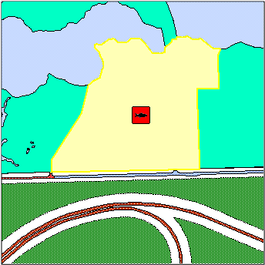
Условные обозначения:

Граница корректировки
Зоны сельскохозяйственного использования
(согласно требованиям, утверждённым приказом Минэкономразвития России от 09.01.2018 № 10)
Зона озеленённых территорий общего пользования (лесопарки, парки, сады, скверы, бульвары, городские леса)
(согласно требованиям, утверждённым приказом Минэкономразвития России от 09.01.2018 № 10)
Предприятие по рыболовству и рыбоводству
(согласно требованиям, утверждённым приказом Минэкономразвития России от 09.01.2018 № 10)
Зона городских лесов
(согласно материалам генерального плана в редакции решения Думы города Сургута от 21.04.2017
№ 107-VI ДГ, с изменениями от 23.09.2021 № 804-VI ДГ, от 23.09.2021 № 818-VI ДГ и от 22.12.2021
№ 69-VII ДГ)

Фрагмент № 5
В отношении земельного участка с кадастровым номером 86:10:0101041:306 установить функциональную зону жилые с размещением
в границах данной территории объектов местного значения (дошкольная образовательная организация; общеобразовательная организация).

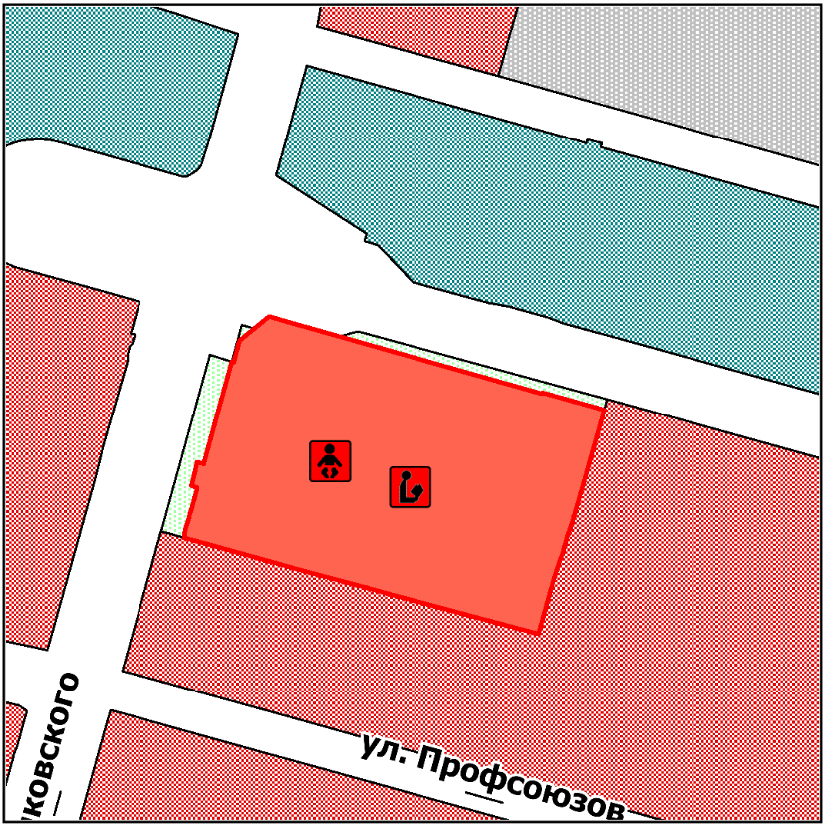
Условные обозначения:

Граница корректировки
Жилые зоны
(согласно требованиям, утверждённым приказом Минэкономразвития России от 09.01.2018 № 10)
Дошкольная образовательная организация
(согласно требованиям, утверждённым приказом Минэкономразвития России от 09.01.2018 № 10)
Общеобразовательная организация
(согласно требованиям, утверждённым приказом Минэкономразвития России от 09.01.2018 № 10)
Зона общественно-делового назначения
(согласно материалам генерального плана в редакции решения Думы города Сургута
от 21.04.2017 № 107-VI ДГ, с изменениями от 23.09.2021 № 804-VI ДГ, от 23.09.2021
№ 818-VI ДГ и от 22.12.2021 № 69-VII ДГ)

Фрагмент № 6
Определить территорию, расположенную в районе Заячьего острова,
для размещения объекта местного значения (очистные сооружения дождевой канализации) и установить функциональную зону инженерной инфраструктуры.

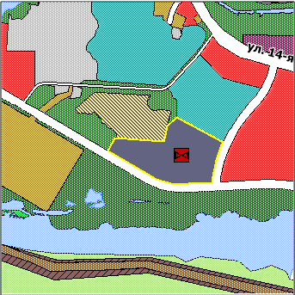
Условные обозначения:

Очистные сооружения дождевой канализации
(согласно требованиям, утверждённым приказом Минэкономразвития России от 09.01.2018 № 10)
Зона инженерной инфраструктуры
(согласно требованиям, утверждённым приказом Минэкономразвития России от 09.01.2018 № 10)
Зона городских лесов
(согласно материалам генерального плана в редакции решения Думы города Сургута
от 21.04.2017 № 107-VI ДГ, с изменениями от 23.09.2021 № 804-VI ДГ, от 23.09.2021
№ 818-VI ДГ и от 22.12.2021 № 69-VII ДГ )
Зона инженерной инфраструктуры
(согласно материалам генерального плана в редакции решения Думы города Сургута
от 21.04.2017 № 107-VI ДГ, с изменениями от 23.09.2021 № 804-VI ДГ, от 23.09.2021
№ 818-VI ДГ и от 22.12.2021 № 69-VII ДГ )

Фрагмент № 7
Определить территорию, расположенную в границах территории микрорайона 49, для размещения объекта местного значения
(объект проведения гражданских обрядов).

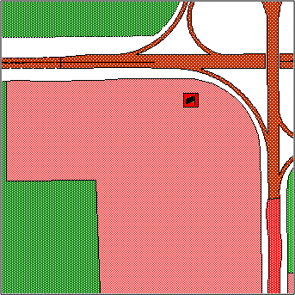
Условные обозначения:

Граница корректировки
Объект проведения гражданских обрядов
(согласно требованиям, утверждённым приказом Минэкономразвития России от 09.01.2018 № 10)
Зона общественно-делового назначения
(согласно материалам генерального плана в редакции решения Думы города Сургута
от 21.04.2017 № 107-VI ДГ, с изменениями от 23.09.2021 № 804-VI ДГ, от 23.09.2021
№ 818-VI ДГ и от 22.12.2021 № 69-VII ДГ)

Фрагмент № 8
Определить территорию земельного участка с кадастровым номером 86:10:0101064:63 для размещения объекта местного значения (снегоплавильный, снегоприёмный пункт) и установить функциональную зону складирования и захоронения отходов.

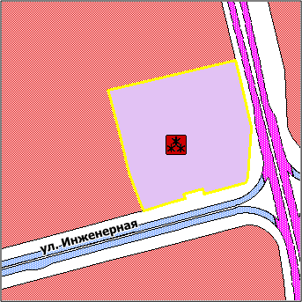
Условные обозначения:

Граница корректировки
Зона складирования и захоронения отходов
(согласно требованиям, утверждённым приказом Минэкономразвития России от 09.01.2018 № 10)
Снегоплавильный, снегоприёмный пункт
(согласно требованиям, утверждённым приказом Минэкономразвития России от 09.01.2018 № 10)
Зона общественно-делового назначения
(согласно материалам генерального плана в редакции решения Думы города Сургута
от 21.04.2017 № 107-VI ДГ, с изменениями от 23.09.2021 № 804-VI ДГ, от 23.09.2021
№ 818-VI ДГ и от 22.12.2021 № 69-VII ДГ)

Фрагмент № 9
Определить территорию, расположенную в районе аэропорта,
для размещения объектов местного значения (объекты стоянка (парковка) автомобилей, иные объекты придорожного сервиса).

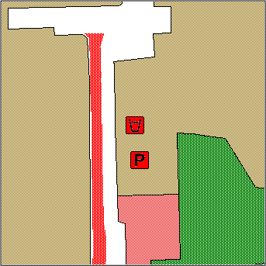
Условные обозначения:

Зона транспортной инфраструктуры
(согласно материалам генерального плана в редакции решения Думы города Сургута
от 21.04.2017 № 107-VI ДГ, с изменениями от 23.09.2021 № 804-VI ДГ, от 23.09.2021
№ 818-VI ДГ и от 22.12.2021 № 69-VII ДГ )
Стоянка (парковка) автомобилей
(согласно требованиям, утверждённым приказом Минэкономразвития России от 09.01.2018 № 10)
Иные объекты придорожного сервиса
(согласно требованиям, утверждённым приказом Минэкономразвития России от 09.01.2018 № 10)

Фрагмент № 10
Определить территорию, расположенную в микрорайоне 45,
для размещения объекта местного значения (парк культуры и отдыха).

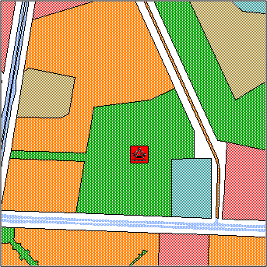
Условные обозначения:

Зона озеленённых территорий общего пользования
(согласно материалам генерального плана в редакции решения Думы города Сургута от 21.04.2017
№ 107-VI ДГ, с изменениями от 23.09.2021 № 804-VI ДГ, от 23.09.2021 № 818-VI ДГ и от 22.12.2021
№ 69-VII ДГ )
Парк культуры и отдыха
(согласно требованиям, утверждённым приказом Минэкономразвития России от 09.01.2018 № 10)

Фрагмент № 11
Определить территорию, расположенную по Югорскому тракту
и граничащую с земельным участком с кадастровым номером 86:10:0101188:17, расположенным по адресу: Ханты-Мансийский автономный округ – Югра, г. Сургут, улица 1 «З» (Югорский тракт), для размещения объекта местного значения (парк культуры и отдыха).

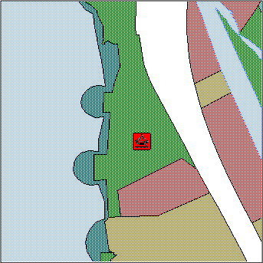

Условные обозначения:

Граница корректировки
Парк культуры и отдыха
(согласно требованиям, утверждённым приказом Минэкономразвития России от 09.01.2018 № 10)
Зона озеленённых территорий общего пользования
(согласно материалам генерального плана в редакции решения Думы города Сургута
от 18.04.2017 № 107-VI ДГ)

Фрагмент № 12
В отношении земельного участка с кадастровым номером 86:10:0101056:648, расположенного по улице Щепеткина, установить общественно-деловую зону для храма святителя Николая Чудотворца.

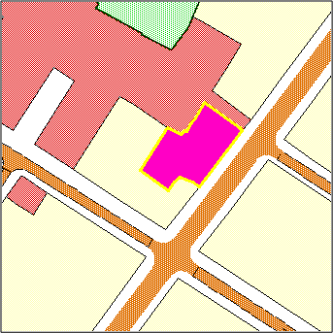
Условные обозначения:

Граница корректировки
Общественно-деловая зона
(согласно требованиям, утверждённым приказом Минэкономразвития России от 09.01.2018 № 10)
Зона индивидуальной жилой застройки
(согласно материалам генерального плана в редакции решения Думы города Сургута
от 18.04.2017 № 107-VI ДГ)
Зона общественно-делового назначения
(согласно материалам генерального плана в редакции решения Думы города Сургута
от 18.04.2017 № 107-VI ДГ)

Фрагмент № 13
В целях реализации инвестиционного проекта по строительству транспортно-логистического комплекса установить функциональную зону «Производственные зоны, зоны инженерной и транспортной инфраструктур» с установлением в данной зоне объекта местного значения (транспортно-логистический комплекс).

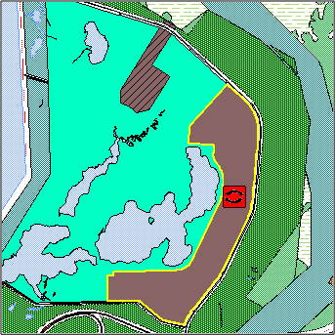
Условные обозначения:

Граница корректировки
Производственные зоны, зоны инженерной и транспортной инфраструктур (согласно требованиям, утверждённым приказом Минэкономразвития России от 09.01.2018 № 10)
Транспортно-логистический центр
(согласно требованиям, утверждённым приказом Минэкономразвития России от 09.01.2018 № 10)
Зона озеленённых территорий общего пользования (лесопарки, парки, сады, скверы, бульвары, городские леса)
(согласно требованиям, утверждённым приказом Минэкономразвития России от 09.01.2018 № 10)

Фрагмент № 14
Определить территорию для размещения объекта местного значения «Предприятие по рыболовству и рыбоводству» и установить функциональную зону сельскохозяйственного использования.

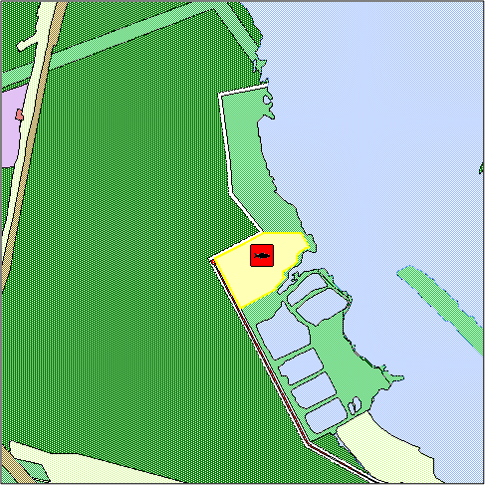
Условные обозначения:

Граница корректировки
Зоны сельскохозяйственного использования
(согласно требованиям, утверждённым приказом Минэкономразвития России от 09.01.2018 № 10)
Предприятие по рыболовству и рыбоводству
(согласно требованиям, утверждённым приказом Минэкономразвития России от 09.01.2018 № 10)
Зона акватории
(согласно материалам генерального плана в редакции решения Думы города Сургута
от 18.04.2017 № 107-VI ДГ)
Зона территорий, покрытых лесом и кустарником
(согласно материалам генерального плана в редакции решения Думы города Сургута
от 18.04.2017 № 107-VI ДГ)
Зона городских лесов
(согласно материалам генерального плана в редакции решения Думы города Сургута
от 18.04.2017 № 107-VI ДГ)

Фрагмент № 15
Для размещения подземных линейных сооружений, а также их наземных частей и сооружений, технологически необходимых для их использования
в отношении территории, расположенной в микрорайоне 49, установить функциональную зону инженерной инфраструктуры.

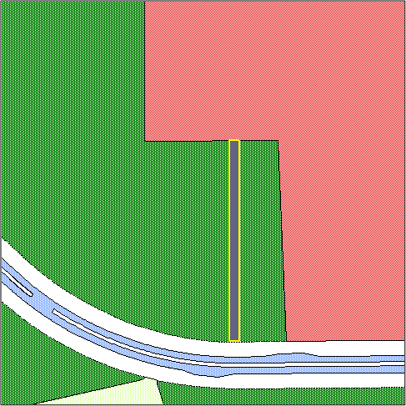
Условные обозначения:

Граница корректировки
Зона инженерной инфраструктуры
(согласно требованиям, утверждённым приказом Минэкономразвития России от 09.01.2018 № 10)
Зона городских лесов
(согласно материалам генерального плана в редакции решения Думы города Сургута
от 21.04.2017 № 107-VI ДГ, с изменениями от 23.09.2021 № 804-VI ДГ, от 23.09.2021 № 818-VI ДГ
и от 22.12.2021 № 69-VII ДГ)

Фрагмент № 16
В отношении земельного участка с кадастровым номером 86:10:0101142:477 установить функциональную зону жилые зоны
и разместить объект местного значения «Общеобразовательная организация».

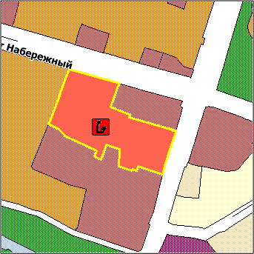
Условные обозначения:

Граница корректировки
Жилые зоны
(согласно требованиям, утверждённым приказом Минэкономразвития России от 09.01.2018 № 10)
Общеобразовательная организация
(согласно требованиям, утверждённым приказом Минэкономразвития России от 09.01.2018 № 10)
Зона общественно-делового назначения
(согласно материалам генерального плана в редакции решения Думы города Сургута
от 18.04.2017 № 107-VI ДГ)
Зона городских лесов
(согласно материалам генерального плана в редакции решения Думы города Сургута
от 18.04.2017 № 107-VI ДГ)
Зона транспортной инфраструктуры
(согласно материалам генерального плана в редакции решения Думы города Сургута
от 18.04.2017 № 107-VI ДГ)

Фрагмент № 17
В отношении части микрорайона 28А установить функциональную зону: жилые зоны.

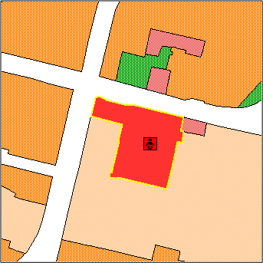
Условные обозначения:

Граница корректировки
Зона застройки многоэтажными жилыми домами (9 этажей и более)
(согласно требованиям, утверждённым приказом Минэкономразвития России от 09.01.2018 № 10)
Зона среднеэтажной жилой застройки
(согласно материалам генерального плана в редакции решения Думы города Сургута
от 18.04.2017 № 107-VI ДГ)
Дошкольная образовательная организация
(согласно требованиям, утверждённым приказом Минэкономразвития России от 09.01.2018 № 10)

Фрагмент № 18
Определить территорию для размещения объекта местного значения «Ветеринарная лечебница, питомник животных, кинологический центр,
иной подобный объект» и установить функциональную зону «Общественно-деловая зона».

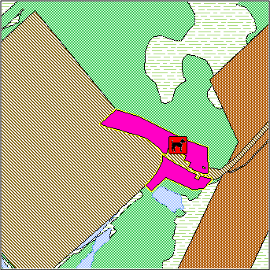
Условные обозначения:

Граница корректировки
Общественно-деловая зона
(согласно требованиям, утверждённым приказом Минэкономразвития России от 09.01.2018 № 10)
Зона складирования и захоронения отходов
(согласно материалам генерального плана в редакции решения Думы города Сургута от 21.04.2017
№ 107-VI ДГ, с изменениями от 23.09.2021 № 804-VI ДГ, от 23.09.2021 № 818-VI ДГ и от 22.12.2021 № 69-VII ДГ)
Ветеринарная лечебница, питомник животных, кинологический центр, иной подобный объект (согласно требованиям, утверждённым приказом Минэкономразвития России
от 09.01.2018 № 10)

Приложение 2
к решению Думы города
от 27.12.2023 № 499-VII ДГ

Изменения в генеральный план муниципального образования городской округ Сургут Ханты-Мансийского автономного округа – Югры

Изменения
в Положение о территориальном планировании муниципального образования городской округ город Сургут

1. В подпункте 1.1 «Объекты социально-бытового и культурного обслуживания» пункта 1 «Планируемые для размещения объекты местного значения» Сведений о видах, назначении и наименованиях планируемых
для размещения объектов местного значения городского округа,
их местоположение, а также характеристики зон с особыми условиями использования территорий в случае, если установление таких зон требуется
в связи с размещением данных объектов:
1) в разделе «Образовательные организации» строки 20, 21, 29, 38, 66, 67, 69, 71, 75, 78, 81, 85, 95, 96, 101, 105, 108, 141 изложить в следующей редакции:

20 | Дошкольная образовательная организация | 300 мест | Проектируемый | XV, XXII | Жилые | 20
21 | Дошкольная образовательная организация | 300 мест | Проектируемый | П-2, П-7, П-12, пойма-5 | Многоэтажной жилой застройки | 21
29 | Дошкольная образовательная организация | 300 мест | Проектируемый | XV, XXII | Жилые | 29
38 | Дошкольная образовательная организация | 300 мест | Проектируемый | XV, XXII | Жилые | 38
66 | МБОУ Средняя общеобразовательная школа № 4 | 700 учащихся | Реконструируе-мый | мкр. 28 | Общественно-делового назначения | 66
67 | Общеобразовательная организация | 900 учащихся | Проектируемый | П-2, П-7, П-12, пойма-5 | Многоэтажной жилой застройки | 67
69 | Общеобразовательная организация | 900 учащихся | Реконструируе-мый | мкр. 42 | Многоэтажной жилой застройки | 69
71 | МБОУ Сургутская технологическая школа | 200 учащихся | Реконструируе-мый | мкр. 25 | Многоэтажной жилой застройки | 71
75 | Общеобразовательная организация | 1500 учащихся | Проектируемый | мкр. 30 | Многоэтажной жилой застройки | 75
78 | Общеобразовательная организация | 900  учащихся | Проектируемый | мкр. 33 | Многоэтажной жилой застройки | 78
81 | Общеобразовательная организация | 1500 учащихся | Проектируемый | мкр. 20А | Многоэтажной жилой застройки | 81
85 | Общеобразовательная организация | 1500  учащихся | Проектируемый | мкр. 39 | Многоэтажной жилой застройки | 85
95 | Общеобразовательная организация | 1500 учащихся | Проектируемый | мкр. 24 | Многоэтажной жилой застройки | 95
96 | Общеобразовательная организация | 1500 учащихся | Проектируемый | мкр. 27А | Многоэтажной жилой застройки | 96
101 | Общеобразовательная организация  с универсальной безбарьерной средой | 900 учащихся | Проектируемый | XV, XXII | Жилые | 101
105 | Общеобразовательная организация  с универсальной безбарьерной средой | 900 учащихся | Проектируемый | XV, XXII | Жилые | 105
108 | МБОУДДМШВ Начальная школа-детский сад № 2 (дошкольное отделение) | 200 мест | Реконструиру-емый | мкр.  21-22 | Многоэтажной жилой застройки | 108
141 | Дошкольная образовательная организация | 1 объект | Проектируемый | КК 1А | Жилые | 141

2) раздел «Образовательные организации» дополнить строками
142, 143, 144 следующего содержания:

142 | Общеобразовательная организация | 1 объект | Проектируемый | КК 1А | Жилые | 141.1
143 | Общеобразовательная организация | 1300 учащихся | Проектируемый | ЦЖ1, ЦЖ2 | Жилые | 141.2
144 | Дошкольная образовательная организация | 1 объект | Проектируемый | мкр. 28А | Застройки многоэтажными жилыми домами (9 этажей и более) | 141.3

2. Раздел «Учреждения культуры и искусства» подпункта 1.1
«Объекты социально-бытового и культурного обслуживания»
пункта 1 «Планируемые для размещения объекты местного значения» Сведений о видах, назначении и наименованиях планируемых для размещения объектов местного значения городского округа, их местоположение, а также характеристики зон с особыми условиями использования территорий в случае, если установление таких зон требуется в связи с размещением данных объектов дополнить строками 55, 56 следующего содержания:

55 | Зрелищная организация | 1 объект | Проектируемый | Ядро центр (Парк За Саймой) | Общественно-деловая | 252.1
56 | Объект культурно-просветительского назначения | 1 объект | Проектируемый | Ядро центр (Парк За Саймой) | Общественно-деловая | 252.2

3. Раздел «Места отдыха общего пользования» подпункта 1.1
«Объекты социально-бытового и культурного обслуживания»
пункта 1 «Планируемые для размещения объекты местного значения» Сведений о видах, назначении и наименованиях планируемых для размещения объектов местного значения городского округа, их местоположение, а также характеристики зон с особыми условиями использования территорий в случае, если установление таких зон требуется в связи с размещением данных объектов дополнить строками 20, 21 следующего содержания:

20 | Парк культуры  и отдыха | 1 объект | Проектируемый | мкр. 45 | Озеленённых территорий общего пользования | 274.1
21 | Парк культуры  и отдыха | 1 объект | Проектируемый | Кв. П-10 | Озеленённых территорий общего пользования | 274.2

4. Раздел «Транспортная инфраструктура» подпункта 1.2
«Объекты транспортной инфраструктуры» пункта 1 «Планируемые
для размещения объекты местного значения» Сведений о видах, назначении
и наименованиях планируемых для размещения объектов местного значения городского округа, их местоположение, а также характеристики зон с особыми условиями использования территорий в случае, если установление таких зон требуется в связи с размещением данных объектов дополнить строками
160, 161, 162 следующего содержания:

160 | Стоянка транспортных средств (Парковка) | – | – | Проектируемый | Транспортной инфраструктуры | 460
161 | Иные объекты придорожного сервиса | 1 объект | – | Проектируемый | Транспортной инфраструктуры | 461
162 | Транспортно-логистический центр | 1 объект | – | Проектируемый | Производственные, инженерной  и транспортной инфраструктур | 462

5. Раздел «Инженерная подготовка» подпункта 1.2 «Объекты транспортной инфраструктуры» пункта 1 «Планируемые для размещения объекты местного значения» Сведений о видах, назначении и наименованиях планируемых для размещения объектов местного значения городского округа, их местоположение, а также характеристики зон с особыми условиями использования территорий в случае, если установление таких зон требуется
в связи с размещением данных объектов дополнить строкой 6 следующего содержания:

6 | Очистные сооружения дождевой канализации | 1 объект | – | Проектируемый | Инженерной инфраструктуры | 495

6. В подпункте 1.4 «Объекты специального назначения» пункта
1 «Планируемые для размещения объекты местного значения» Сведений
о видах, назначении и наименованиях планируемых для размещения объектов местного значения городского округа, их местоположение, а также характеристики зон с особыми условиями использования территорий в случае, если установление таких зон требуется в связи с размещением данных объектов:
1) раздел «Складирования и захоронения отходов» дополнить
строкой 8 следующего содержания:

8 | Снегоплавильный, снегоприёмный пункт | 2,7 га | СЗЗ – 100 м | Проектируемый | Складирования и захоронения отходов | 2011

2) дополнить разделом «Прочие объекты обслуживания» следующего содержания:

Прочие объекты обслуживания
1 | Объект проведения гражданских обрядов | 1,9 га | СЗЗ – 100 м | Проектируемый | Общественно-деловая | 2015

7. В подпункте 1.5 «Объекты, относящиеся к иным областям в связи
с решением вопросов местного значения» пункта 1 «Планируемые
для размещения объекты местного значения» Сведений о видах, назначении
и наименованиях планируемых для размещения объектов местного значения городского округа, их местоположение, а также характеристики зон с особыми условиями использования территорий в случае, если установление таких зон требуется в связи с размещением данных объектов:
1) строку 24 исключить;
2) дополнить строками 67, 68, 69 следующего содержания:

67 | Предприятие по рыболовству и рыбоводству | 14,7 | 2117
68 | Предприятие по рыболовству и рыбоводству | 7,2 | 2118
69 | Ветеринарная лечебница, питомник животных, кинологический центр,  иной подобный объект | 2,15 | 2119

8. В подпункте 1.1 «Многоэтажной жилой застройки» пункта 1 «Жилого назначения» Параметров функциональных зон, а также сведений
о планируемых для размещения в них объектах федерального значения, объектах регионального значения, объектах местного значения:
1) в разделе «Объекты местного значения городского округа»
строки 7, 9, 13, 34, 44, 45, 55, 60 изложить в следующей редакции:

7 | Дошкольная образовательная организация | 200 мест | город Сургут | Проектируемый | 1
9 | Дошкольная образовательная организация | 250 мест | город Сургут | Проектируемый | 2
13 | Дошкольная образовательная организация | 300 мест | город Сургут | Проектируемый | 16
34 | Общеобразовательная организация | 1500 учащихся | город Сургут | Проектируемый | 6
44 | Организация дополнительного образования | 400 мест | город Сургут | Проектируемый | 2
45 | Детская школа искусств | 400 мест | город Сургут | Проектируемый | 1
55 | Плавательный бассейн | 400 м² зеркала воды | город Сургут | Проектируемый | 1
60 | Библиотека | 1 объект | город Сургут | Проектируемый | 1
2) в разделе «Объекты местного значения городского округа»
строки 3, 10, 51, 57, 58, 59 исключить.
9. В разделе «Объекты местного значения городского округа»
подпункта 1.2 «Среднеэтажной жилой застройки» пункта 1 «Жилого назначения» Параметров функциональных зон, а также сведений
о планируемых для размещения в них объектах федерального значения, объектах регионального значения, объектах местного значения строку 2 исключить.
10. Пункт 1 «Жилого назначения» Параметров функциональных зон,
а также сведений о планируемых для размещения в них объектах федерального значения, объектах регионального значения, объектах местного значения дополнить подпунктом 1.5 «Жилые зоны»:
«1.5. Жилые зоны

Объекты местного значения городского округа

№ п/п | Наименование | Краткая характеристика | Местоположение | Статус объекта | Количество объектов
1 | МБДОУ Детский сад «Брусничка» № 14 | 110 мест | город Сургут | Реконструируемый | 1
2 | Дошкольная образовательная организация | 200 мест | город Сургут | Проектируемый | 1
3 | Дошкольная образовательная организация | 250 мест | город Сургут | Проектируемый | 1
4 | Дошкольная образовательная организация | 260 мест | город Сургут | Проектируемый | 1
5 | Дошкольная образовательная организация | 300 мест | город Сургут | Проектируемый | 3
6 | Дошкольная образовательная организация | 1 объект | город Сургут | Проектируемый | 1
7 | Общеобразовательная организация | 1500 учащихся | город Сургут | Проектируемый | 2
8 | Общеобразовательная организация | 1 объект | город Сургут | Проектируемый | 1
9 | Общеобразовательная организация | 1300 учащихся | город Сургут | Проектируемый | 1
10 | Организация дополнительного образования | 400 мест | город Сургут | Проектируемый | 3
11 | Детская школа искусств | 400 мест | город Сургут | Проектируемый | 1
12 | Спортивный комплекс  с игровыми залами | 1008 м² общей площади | город Сургут | Проектируемый | 2
13 | Многофункциональный культурный центр | 200 мест | город Сургут | Проектируемый | 1
14 | Многофункциональный культурный центр | 500 мест | город Сургут | Проектируемый | 1
15 | Многофункциональный культурный центр | 1000 мест | город Сургут | Проектируемый | 1
16 | Библиотека | 1 объект | город Сургут | Проектируемый | 4
17 | Плавательный бассейн | 400 м² зеркала воды | город Сургут | Проектируемый | 1
11. Пункт 1 «Жилого назначения» Параметров функциональных зон,
а также сведений о планируемых для размещения в них объектах федерального значения, объектах регионального значения, объектах местного значения дополнить подпунктом 1.6 «Зона застройки многоэтажными жилыми домами (9 этажей и более)»:
«1.6. Зона застройки многоэтажными жилыми домами (9 этажей и более)

Объекты местного значения городского округа

№  п/п | Наименование | Краткая характеристика | Местоположение | Статус объекта | Количество объектов
1 | Дошкольная образовательная организация | 1 объект | город Сургут | Проектируемый | 1

12. В разделе «Объекты местного значения городского округа» подпункта 2.1 «Общественно-делового назначения» пункта 2 «Виды функциональных зон» Параметров функциональных зон, а также сведений
о планируемых для размещения в них объектах федерального значения, объектах регионального значения, объектах местного значения
строку 25 исключить.
13. Пункт 2 «Виды функциональных зон» Параметров функциональных зон, а также сведений о планируемых для размещения в них объектах федерального значения, объектах регионального значения, объектах местного значения дополнить подпунктом 2.1.1 «Общественно-деловая»:
«2.1.1. Общественно-деловая

Объекты местного значения городского округа

№  п/п | Наименование | Краткая характеристика | Местоположение | Статус объекта | Количество объектов
1 | Зрелищная организация | 1 объект | город Сургут | Проектируемый | 1
2 | Объект культурно-просветительского назначения | 1 объект | город Сургут | Проектируемый | 1
3 | Ветеринарная лечебница, питомник животных, кинологический центр, иной подобный объект | 1 объект | город Сургут | Проектируемый | 1

14. Пункт 5 «Сельскохозяйственного использования» Параметров функциональных зон, а также сведений о планируемых для размещения в них объектах федерального значения, объектах регионального значения, объектах местного значения дополнить разделом «Объекты местного значения городского округа» следующего содержания:
«Объекты местного значения городского округа

№  п/п | Наименование | Краткая характеристика | Местоположение | Статус объекта | Количество объектов
1 | Предприятие  по рыболовству  и рыбоводству | 14,7 га | город Сургут | Проектируемый | 1
2 | Предприятие  по рыболовству  и рыбоводству | 7,2 га | город Сургут | Проектируемый | 1

15. Раздел «Объекты местного значения городского округа»
подпункта 6.2 «Складирования и захоронения отходов» пункта 6 «Специального назначения» Параметров функциональных зон, а также сведений о планируемых для размещения в них объектах федерального значения, объектах регионального значения, объектах местного значения дополнить строкой 8 следующего содержания:

8 | Снегоплавильный, снегоприёмный пункт | 2,7 га | город Сургут | Проектируемый | 1

